Внеклассное мероприятие
Игра «Физикт»
Цели мероприятия:
- образовательные: формирование знаний о терминах и величинах, изучаемых в курсах физики и информатики;
- развивающие: развитие познавательного интереса в сфере физики информатики;
- воспитательные: воспитание дисциплинированности, умения работать в группе.

Правила игры:
- в игре участвуют три команды по 6 человек.
- Игра состоит из 5 конкурсов:
- Разминка.
- Ребусы.
- Пойми меня (пантомима).
- Всего одна буква.
- Найди лишнее.
Для зрителей предусмотрен конкурс «Игра со зрителями».
- Вопросы задаются одновременно всем командам. Команда, поднявшая первой зеленую карточку отвечает первой, отвечать можно только 1 раз.
- За каждый правильный ответ дается 1 балл.
- Победу одерживает команда, набравшая большее количество баллов.
Ход игры.
Дорогие зрители и уважаемое жюри! Мы начинаем нашу интеллектуальную игру «Физикт».
Сегодняшнюю встречу судит компетентное жюри в составе:
- …………………..
- …………………..
- …………………..
Наша игра начинается с первого конкурса «Разминка».
Вопросы 1 конкурса «Разминка»:
- Прибор для измерения веса тела (динамометр)
- Клавиша для переключения больших и маленьких букв (регистр Shift)
- Кто открыл закон Всемирного тяготения (Ньютон)
- Устройство управления в играх (джойстик)
- Газообразное состояние воды (пар)
- Устройство записи информации (дисковод)
- Назовите единицу массы драгоценных камней (карат)
- Большой любитель чужих секретов (хакер)
- Линия, описываемая движущейся точкой (траектория)
- Как называется человек на компьютерном языке (пользователь)
- Повторяющиеся во времени движения (процессы) (колебания)
- Основная микросхема, производящая в компьютере обработку и информации (процессор)
- Прибор, для измерения скорости движения (спидометр)
- Комбинация символов после последней точки в имени файла, которая определяет тип файла (расширение)
- Английский ученый, открывший закон деформации упругих тел (Гук)
- Специальная программа для управления внешними устройствами компьютера (драйвер)
- Величина, характеризующаяся модулем и направлением в пространстве (вектор)
- Устройство визуального отображения информации (монитор)
- Прибор для отсчета времени (часы)
- Совокупность знаний, сведений и данных (информация).

Вопросы 2 конкурса «Ребусы»:
Командам предлагаются 5 одинаковых ребусов, на разгадывание дается 2 минуты (ответ писать на листочке с заданием)

линза

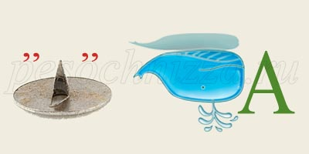 оптика

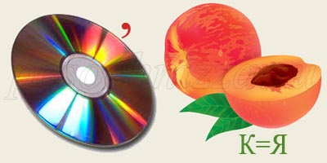 дисперсия

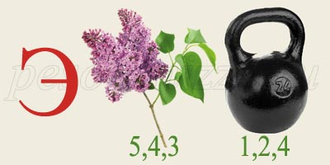 энергия

атом

Вопросы 3 конкурса «Пойми меня» (пантомима):
Капитан команды вытягивает лист с заданием, и показывает жестами написанное слово, а команда должна отгадать тот или иной прибор (инструмент). Если команда отгадывает слово, то получает 1 баллов.
- Насос
- Сканер
- Лабораторные весы
- Коврик для мыши
- Джойстик
- Web - камера

Вопросы 4 конкурса «Всего одна буква»
К перечисленным словам необходимо добавить одну букву и получить слово, связанное с информатикой и компьютерами
Иск | Диск
Кран | Экран
Око | Окно
Папа | Папка
Форма | формат

Вопросы 5 конкурса «Найди лишнее»
Команды получают по 2 конверта, в которых вложены полоски с терминами. Надо найти лишнее слово в каждом конверте.
Физические величины
Масса | Объем | Длина | (газ)
Скорость | Площадь | Вес
Время | Давление | Время
Давление | Газ
Путь | Сила

Физические приборы
Весы | Линейка | Динамометр | (жидкость)
Барометр | Спидометр | Термометр
Мензурка | Жидкость | Часы

Физические явления
Молния | Инерция | Радуга | (молекула)
Падение тела | Движения | Молекула
Диффузия | Нагревание | Трение

Единицы физических величин
Паскаль | м | кг | (Паскаль)
Н | м/с | с
⁰С | кг/м³ | м³

«Игра со зрителями»
- В воде не тонет, в огне не горит (лед)
- Дерево даешь – съедает, от воды же умирает (огонь)
- Хоть я не снег, но таю, не птица, а летаю (дым)
- Оно нагревает тела (трение)
- Чем она больше, тем изменение скорости меньше (масса)
- Выдающийся английский физик и математик, основатель классической механики (Ньютон)
- Оно сохраняет форму и объем (твердое тело)
- Причина изменения скорости (сила)
- Процесс распространения колебаний в среде (волна)
- Тело, вращающееся вокруг планеты (спутник)
- Операция отождествления символов или грум символов одного кода с символами или группами символов другого кола (кодирование)
- Программа просмотра веб-страниц с возможностью перехода к следующей по гиперссылкам (браузер)
- Устройство для вывода чертежей на бумагу (плоттер)
- Жесткий диск, предназначенный для постоянного хранения информации, используемой при работе с компьютером (винчестер)
- Метка на экране, перемещающаяся при нажатии соответствующих клавиш (курсор)
- Символ, используемый в адресах электронной почты (собака)
- Разделитель, используемый в записи адресов компьютеров в сети (точка)
- Часть окна редактора Word, используемая для установки полей, отступов (линейка)

По окончании всех конкурсов подводятся итоги, вручаются призы и дипломы.

